南投縣106年度防範一氧化碳中毒執行計畫
(稿)
壹、前言
臺灣冬季由於受到大陸冷氣團及鋒面影響，氣候寒冷潮濕，民眾常因使用熱水器不當而造成居家一氧化碳中毒案件層出不窮。且近年國內因都市型態改變，居住空間漸趨狹小，致使國人常利用陽台外推等加蓋違建方式擴張居住空間，將原本通風良好的陽台變成密閉空間，裝設於陽台之熱水器，造成燃燒不完全，產生一氧化碳，導致中毒災害發生。分析近年來一氧化碳中毒案例之致災原因，絕大部分均是燃氣熱水器裝置或使用不當，加上環境通風不良，產生並蓄積一氧化碳造成。
內政部自97年起推動補助一氧化碳中毒潛勢場所遷移或更換燃氣熱水器措施，協助民眾排除環境危險因子，力求有效降低一氧化碳中毒發生件數，以建構民眾居家安全環境。為持續協助民眾排除居家潛在危害，106年度持續編列預算辦理補助，爰訂定本計畫。
貳、目的
降低一氧化碳中毒案件，協助民眾排除居家環境一氧化碳中毒危險因子，保護生命安全，具體預期目標如后：
一、整合本府各機關資源，全面加強辦理防範一氧化碳中毒之相關措施。
二、妥適運用各學校、民間公司團體之宣導管道，協請多方配合加強辦理防範一氧化碳中毒宣導。
三、有效提升民眾防範一氧化碳中毒之安全觀念，減少一氧化碳中毒所致死傷案件。
參、辦理單位
一、指導(主辦)單位：內政部（消防署）。
二、辦理機關：南投縣政府(消防局)
二、執行單位：
1、業務執行部分：消防局、建設處、教育處、觀光處、新聞及行政處、衛生局、社會及勞動處(以下簡稱本府各相關單位)
2、補助執行部分：南投縣政府消防局各分隊(補助執行及業務執行)。
肆、辦理期程
一、補助執行部分：106年1月1日起至106年4月30日止。
二、業務執行部分：105年5月1日起至106年4月30日止。
伍、補助執行部分應辦理事項
一、補助對象
（一）本案補助對象為居家燃氣熱水器安裝不當，且經診斷後確有一氧化碳中毒潛勢，需遷移或更換熱水器(包括電熱水器或太陽能熱水器)者。
（二）本案所稱燃氣熱水器安裝不當，係指符合下列情形之一者：
1、屋外型（RF式）熱水器，裝設於加蓋陽台或屋內。（範例如圖1）
2、半密閉自然排氣型（CF式）熱水器，未裝設或裝設錯誤之排氣管。（範例如圖2、3）。
3、其他燃氣熱水器或排氣管安裝不當致有產生並蓄積一氧化碳中毒之虞者。
二、補助方式
上開熱水器安裝不當情形經本府消防局複查後，如確有一氧化碳中毒潛勢者，最高補助新臺幣3,000元，每戶不得補助超過1次，併應參酌下列情況，提升其補助順序(受補助者應於二週內完工檢據核銷，延遲未施工者視同放棄補助)：
（一）受補助者為中低收入戶。
（二）居家曾發生一氧化碳中毒事故者。
（三）受補助者居家內有行動不便的人員（如年長、幼兒、孕婦或身心障礙者等）。
三、補助作業分工
（一）本府消防局應辦事項：
1、分配本府消防局各分隊補助額度
依本縣地區特性，本年度暫定分配戶數(如后附南投縣106年度熱水器遷移或更換補助總額表)。
2、廠商資格規範及施作項目如下
(1)依消防法第15條之1規定，熱水器之安裝與施工應由燃氣熱水器及其配管承裝業施工。
(2)依電業法第75條規定，電熱水器或太陽能熱水器應由合格之電器承裝業安裝。
(3)應具備以下資格：
甲、遷移或安裝燃氣熱水器業者，應具有合格燃氣熱水器及其配管承裝業資格。
乙、安裝電熱水器或太陽能熱水器者，應具有合格電器承裝業資格。
（4）施做項目：
甲、熱水器遷移部分：包括冷熱水管管材、瓦斯管線管材、零配件、鑽孔及施工工資等費用。
乙、熱水器更換部分：更換符合國家標準適用場所安全需求之熱水器，並由合格人員依「燃氣熱水器配管安裝標準」第3條第1項或「電業法」相關規定安裝(包括熱水器及施工工資等費用)。
3、辦理核銷事宜
詳如後附「核銷資料整備重點提示表」。
4、辦理績效評核及獎勵
本案各單位執行情形及宣導措施，各分隊承辦人員每完成核銷案1件，即註記優蹟1次，執行本案相關出力人員，俟本專案辦理完竣後一併辦理敘獎。
5、召集轄內燃氣熱水器及其配管承裝業技術士辦理說明會，找出可能發生一氧化碳中毒潛勢場所。
（二）本府消防局各單位應辦理事項：
1、辦理轄區宣導：
本案申請訊息除公佈於各大網站外，各分隊應以張貼海報、媒體廣告等方式對外公告及防火宣導隊家戶訪視，鼓勵民眾申請裝設。
2、受理民眾申請
（1）由各分隊受理後，派遣人員前往訪視並登記訪視結果（附件1）
（2）本府消防局救災救護指揮科若接獲民眾申請電話，轉知民眾逕向
當地消防分隊洽辦。
3、申請民眾擇定廠商進行遷移或更換作業
申請民眾擇定合格廠商，由廠商依燃氣熱水器及配管安裝標準或電業法等相關法令規定施工。
4、查驗裝設情形
民眾於遷移或更換合格時，通知轄區消防分隊派員前往查驗裝設情形，並偕同燃氣熱水器及其配管承裝業技術士及受補助戶，共同簽具竣工紀錄表（附件2），以確認裝設情形，依序辦理核銷作業。
5、辦理核銷作業（民眾應檢具之資料）：
（1）民眾於遷移或更換審驗完成後，應檢具下列文件向轄區消防分隊申請經費補貼：
甲、竣工紀錄表(由技術士及申請民眾署名)。
乙、檢附施工前、施工中及施工後竣工之彩色照片（或電子檔），更換強制排氣型熱水器，排氣管末端(外牆)應檢附相片。
丙、發票或收據正本。
丁、補貼款項領據正本。
戊、申請人存摺影本(申請人跟存摺姓名須一致)
（2）由本府消防局審核符合規定後，於每月15日前函送經費補貼表及相關核銷憑證向內政部消防署申請補助。
（3）本府消防局辦理核銷事宜
甲、本府消防局於每月15日前所提經費核銷申請案，審核其申請資料，並辦理補助經費核銷工作。該等申請資料應包含機關收據、核章補助核銷清冊（附件7）、納入預算證明及相關歲入、歲出預算書影本等。
乙、內政部消防署不定期派員至本縣抽查本案相關補助案件資料建置情形，如原始憑證上之領據（格式如附件3）、發票或收據、防範一氧化碳中毒潛勢場所訪視情形紀錄表（附件1）、竣工紀錄表（附件2）、改善前、中、後照片與說明（附件4）及合格廠商證明文件（合格證照）等。
丙、本案補助遷移或更換熱水器，應於專案期間內完成，補助核銷之領據、發票或收據開立日期非為專案期間內者，其補助不予受理。
6、統計報表陳報：
執行計畫期間，本府消防局應於每月10日前函報內政部（消防署）
上月份「防範一氧化碳中毒執行計畫」訪視結果彙整表（如附件8）。
陸、業務執行部分應辦理事項
（一）消防局：
1、依本轄特性訂定細部執行計畫並於每年11月15日前函報內政部（消防署）備查。
2、持續辦理燃氣熱水器更換、遷移補助案之宣導、廠商資格規範、案件核銷、績效評核及獎勵等相關事宜。
3、印製相關宣導資料，廣為發放宣導。
4、於發布報導低溫特報時，宣導民眾使用熱水器及瓦斯爐等爐具時，應特別注意環境通風狀況，以避免一氧化碳中毒。
5、督導本府消防局各分隊執行防範一氧化碳中毒宣導各項工作。
6、執行本專案期間如有發生一氧化碳中毒事故，分析事故發生原因、地域性及氣象型態等相關資訊，並針對相關預防措施之執行情形辦理檢討，於每年4月15日前函報內政部（消防署）。
7、為建立常態性一氧化碳中毒案例資料及災情通報機制，請於一氧化碳中毒災情發生時，即時填具一氧化碳中毒災情報告單（如附件9）至內政部消防署救災救護指揮中心及承辦單位。
8、為建立及掌握正確、完整之一氧化碳中毒資料，於每月10前函報內政部消防署一氧化碳中毒統計表（如附件10），並檢附相關災情報告單。
（二）建設處：針對使用天然氣之用戶辦理宣導：
1、透過媒體宣導民眾注意天然氣熱水器及爐具使用安全。
2、協調與督導天然氣公司執行防範一氧化碳中毒宣導與輔導協助用戶執行改善作業。
3、督導所屬落實公寓大廈管理條例相關規定，發揮公寓大廈管理委員會之管理機制，自主診斷所屬住戶之居家安全品質，透過管理組織的自治管理，共同維護居住安全，減低一氧化碳中毒危害事件發生。
4、協調建築師事務所、工程顧問公司、營造業、室內設計公司等機構，特別注意建築物供居室使用場所之通風設計及施工過程。
5、督導公寓大廈管理委員會設置集合住宅管道間之強制排氣設備或逆止閥門，以有效排出、阻絕住戶處所產生之一氧化碳或污濁氣體，避免因管道間「逆風倒灌」自然通風作用，造成住戶二次施工堵住管道（為避免浴廁間流通異味）及一氧化碳擴散危險。
6、加強宣導住家陽台加蓋對於一氧化碳中毒意外發生之影響性，以避免民眾因住家環境通風不良而造成中毒事件。
7、落實建築物公共安全檢查簽證項目之複查工作，如有違反法令規定者，應要求改善。
（三）教育處：
1、持續強化學生寄宿舍之安全：
加強檢查及改善校內學生宿舍熱水器設備及建築通風環境。
2、加強學生之安全防範觀念：
於寒流來襲時通報各國民中、小學提醒學生、家長(家庭聯絡簿)，居家使用燃氣熱水器應或瓦斯爐具應保持通風，注意防範一氧化碳中毒事件之發生。
3、加強休閒健身中心安全管理：
（1）針對本縣轄內健身中心等運動休閒場所定期實施防範一氧化碳中毒安全宣導。
（2）辦理聯合檢查，邀集消防局(所轄分隊)及建設處一併檢查燃氣熱水器安裝及居室通風情形，發現一氧化碳中毒潛勢，立即要求改善。
（四）衛生局：
1、透過當地醫療衛生團體實施宣導，教育民眾瞭解一氧化碳中毒症狀及中毒病患緊急處理方式。
2、於查察餐廳環境及食物衛生時，向業者宣導營業時須特別注意環境通風狀況，避免發生一氧化碳中毒。
（五）新聞及行政處：
於發布報導低溫(寒流)特報時，協調相關電視台跑馬燈播放宣導標語：「寒流來襲，居家使用熱水器或瓦斯爐具時，應保持通風，以避免一氧化碳中毒」。
（六）社會及勞動處：
運用關懷弱勢族群訪視及慰問獨居老人之時機，併案實施防範一氧化碳中毒安全宣導。
（七）觀光處：
針對本縣轄內之民宿及旅館業（含日租套房）定期實施一氧化碳中毒安全宣導，另於執行檢查時邀集消防局（所轄分隊）一併檢查燃氣熱水器安裝情形，如有發現一氧化碳中毒潛勢，立即要求改善。
柒、本計畫執行結束後，各業務執行單位（消防局、建設處、教育處、觀光處、新聞及行政處、衛生局、社會及勞動處）應將執行本專案相關宣導成果(如網站、張貼海報、有線電視及電子看板宣導標語等相片)填具南投縣政府防範一氧化碳中毒宣導執行成果表（附件11）並於106年5月1日前陳報本府消防局彙整。
捌、本案補助經費由內政部消防署106年度消防救災業務獎補助費及本府消防局災害預防獎補助費項下支應。
玖、本計畫如有未盡事宜，得適時修正之。
（補助執行部分附件）
圖1
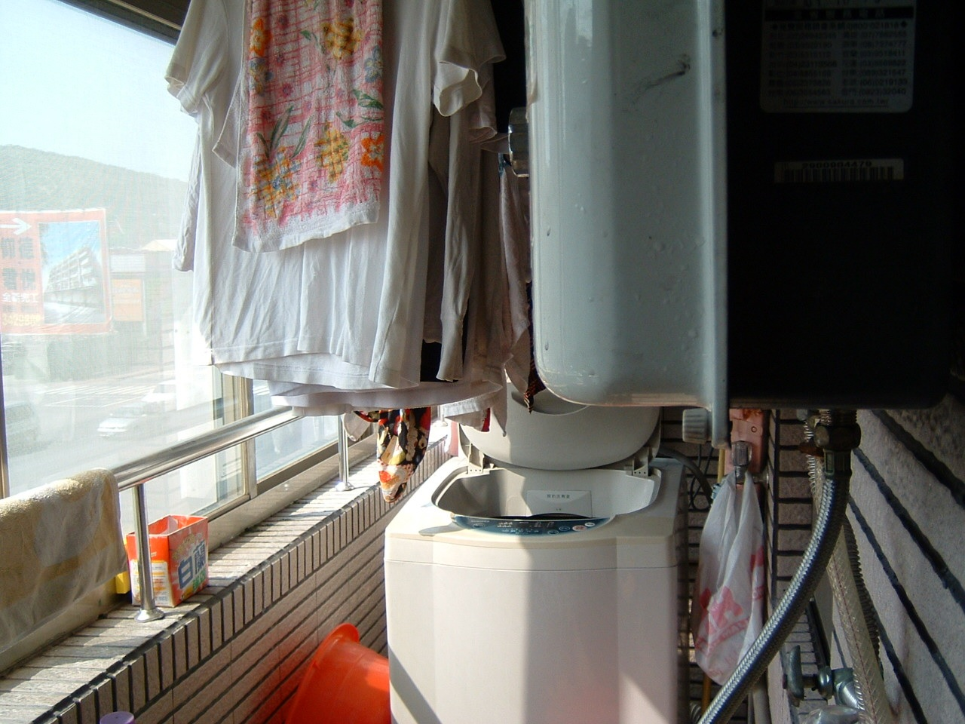
RF式熱水器裝設於加蓋陽台範例圖
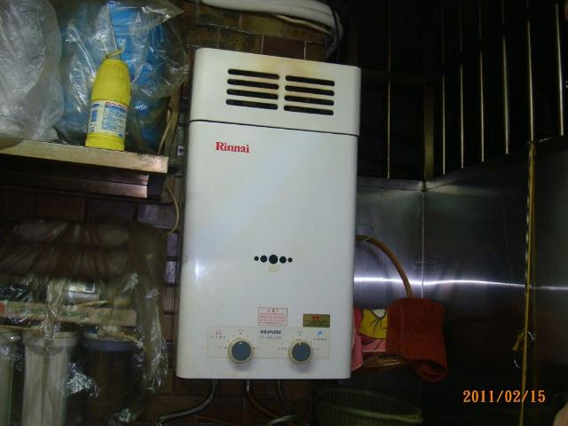
RF式熱水器裝設於屋內範例圖
（補助執行部分附件）
圖2
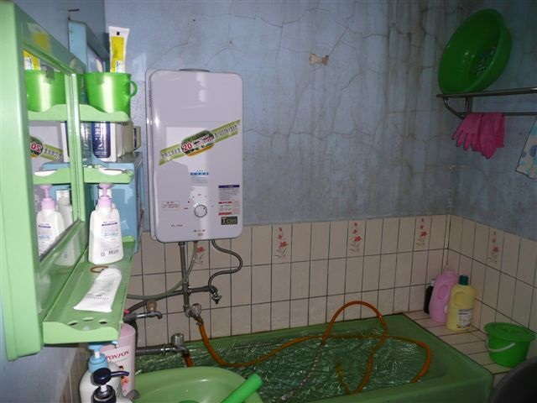
CF式熱水器未裝設排氣管範例圖
圖3
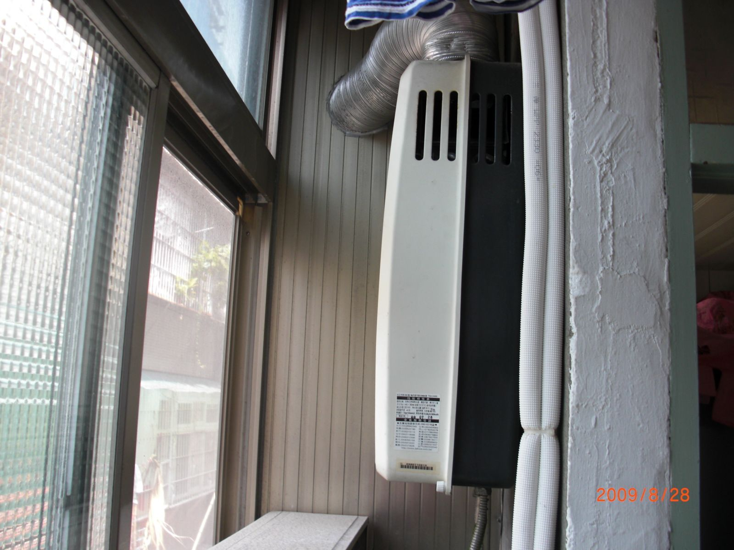
CF式熱水器裝設錯誤之排氣管範例圖
（補助執行部分附件）
補助106年度熱水器遷移或更換補助總額表(暫定)
分隊別 | 戶數 | 補助遷移及更換經費(元) | 備考
合 計 | 總戶數40戶  （其中30戶為本府自籌額度加上中央補助暫定戶數10戶總計為40戶) | 120,000
南投分隊 | 5 | 15,000
草屯分隊 | 5 | 15,000
中興分隊 | 5 | 15,000
名間分隊 | 2 | 6,000
中寮分隊 | 1 | 3,000
爽文分隊 | 1 | 3,000
雙冬分隊 | 1 | 3,000
松柏嶺分隊 | 1 | 3,000
鳳鳴分隊 | 1 | 3,000
埔里分隊 | 5 | 15,000
仁愛分隊 | 1 | 3,000
國姓分隊 | 1 | 3,000
魚池分隊 | 1 | 3,000
日月潭分隊 | 1 | 3,000
中心碑分隊 | 1 | 3,000
竹山分隊 | 3 | 9,000
鹿谷分隊 | 1 | 3,000
集集分隊 | 1 | 3,000
水里分隊 | 1 | 3,000
信義分隊 | 1 | 3,000
玉山分隊 | 1 | 3,000
各分隊分配數視實際狀況得隨時調整之，調整方式以大隊所轄分隊優先調整(分配數已執行完成之分隊，必要時於怠未執行分隊移撥加配名額)。
（補助執行部分附件）
核銷資料整備重點提示表
一、本表格主要提供各承辦人員『按照順序』整理資料，相關細節一樣列下方請務必逐項確認，每一案都要有下列6大附件需檢附。
二、遇民眾要申請時，務必告知應由本縣合格燃氣熱水器承裝業進行更換或遷移補助，相關名冊(本局網站-民眾服務-人民申請案件-合格燃氣熱水器承裝業清冊)
三、安裝或遷移完成之案件，請於20日內將資料整理送預防科核銷，請勿待全部案件完成之後一次送。
1.訪視情形紀錄表(附件1)：
□每一格資料均要填寫。

2.遷移或更換熱水器竣工紀錄表(附件2)：
□確定廠商資料與後面附件5的資料須一致。
□每一格資料均要填寫跟勾選。

3.統一發票或收據正本(用釘書機釘於附件3即可)：
□ 日期、受買人、地址、金額等均有確實填列。
□ 請特別注意，只要有修改就要蓋私章。
□ 免用統一發票之收據，須蓋有統一編號章及負責人私章，無加蓋統
一發票專用章。
□ 如果是遷移案件，發票或收據應加註冷熱水管管材、瓦斯管線管材、零配件鑽孔及施工工資等費用明細，不可以「一式或一批」一筆帶過。

4.燃氣熱水器遷移或更換補助款項領據(附件3)：
□ 每一格均要填寫。
□ 日期欄由預防科填寫。

5.施前、中及後彩色相片(附件4)：
□ 每一格均要填寫。
□ 相片需為彩色，施工後之相片內容遷移或更換，符合「安裝標準」
規定。
□ 更換強制排氣型熱水器，應有排氣管末端(外牆)照片。

6.燃氣熱水器「承裝業」證書文件(附件5)：
□ 附件中所列三種影本都要檢附
□ 營利事業登記影本 (上面要有顯示熱水器承裝業)
□ 若是安裝電熱水器者，要附營業登記及安裝人員資格文件。

7.受補助人存摺影本(附件6)：
□ 本次補助款將直接匯入申請人帳戶，因此申請人與存摺之姓名應該一致。
（補助執行部分附件）附件1
「防範一氧化碳中毒執行計畫」居家一氧化碳中毒潛勢場所訪視情形紀錄表
訪視時間 |  | 106年 月 日 時 分
受訪者 |  |  | 性別 | □男  □女 | 電 話
地址 |  | 鄉（鎮市區） 路（街） 段 巷  弄 號 樓
訪 視 情 形
1 | □拒絕接受訪視，原因：□聯絡資料錯誤；□已自行改善無需補助  （無需填答下列各項）  □願意接受訪視（續答下列各項）
2 | □無一氧化碳中毒潛勢或已自行完成改善（無需填答下列各項）  □有一氧化碳中毒潛勢需要進行熱水器遷移更換（續答下列各項）
3 | 居家使用之燃氣（瓦斯）種類為：  □天然氣（管線瓦斯）  □液化石油氣（桶裝瓦斯）
訪 視 項 目
1 | 燃氣熱水器安裝有下列情形者：（單選）  □（1）室外型燃氣熱水器裝置於室內或加蓋陽臺者。  □（2）安裝半密閉自然排氣型（CF式）熱水器。。  □（3）其他：
2 | □居家曾發生一氧化碳中毒事故者。
3 | □居所內有行動不便的人員（如年長、幼兒或身心障礙者…等）
宣 導 項 目
- 已告知使用燃氣熱水器洗澡時保持通風等防範一氧化碳中毒發生方法
□ 已提醒在申請補助遷移或更換熱水器期間，應多注意防範一氧化碳中毒（如附宣導單）
□ 已告知申請補助遷移或更換熱水器之方式及承辦單位聯絡電話。
受訪視人(民眾)簽名： 訪視人(消防人員)簽名及蓋職章：
（補助執行部分附件）附件2
遷移或更換熱水器竣工紀錄表
遷移或更換廠商資料 | 公司名稱： 店章：  負責人姓名(簽章)： 聯絡電話：  負責人身分證字號：  通訊地址：  施工者姓名(簽章)： 聯絡電話：  施工者身分證字號： 技術士證照編號：  廠商資格：□符合 □不符合
申請補貼內容 | 補助熱水器遷移或更換作業（每戶限補貼１次）：  申請補貼金額：新臺幣 元（最高新臺幣3000元）  受補助人 聲明本戶僅申請補貼熱水器遷移或更換1次之費用，倘有不實造假以重複領取補貼金之情事，願接受相關法律之處分，絕無異議。
檢附文件 | □熱水器遷移或更換經費補貼照片（含施工前、中、後各階段照片）。  □熱水器遷移或更換發票或收據正本，如為三聯式發票，請一併提供收執聯及扣抵聯，如為收據應加蓋免用統一發票專用章，並註明編號及負責人姓名。  □其他 （請填入名稱）  受補助人 聲明以上所附之文件皆與正本相符，若有不實造假情事願接受相關法律之處分，絕無異議。
受補助人： (簽名並蓋私章)

身分證字號：

戶籍地址：

日期： 106年 月 日
（補助執行部分附件）附件3
燃氣熱水器遷移或更換補助款項領據
領款金額 | 新臺幣 整
領款人簽名蓋章
(請簽名加蓋章)
領款人國民身分
證統一編號
領款人戶籍地址(請填寫「戶籍地址」)

中華民國106年 月 日
（補助執行部分附件）附件4
施工前、施工中及施工後3種照片黏貼表
施工前照片說明
一、拍攝時間：106年 月 日。
二、拍攝處所：□陽台□廚房□浴室□其他： （單選）
三、一氧化碳中毒潛勢原因：（單選）
□屋外型（RF式）熱水器，裝設於屋內或加蓋陽台。
□安裝半密閉自然排氣型（CF式）熱水器。
□其他：
施工中照片說明
一、拍攝時間：106年 月 日。
二、施工概要說明：（單選）
□遷移燃氣熱水器。
□更換燃氣熱水器。
□其他：
施工後照片說明
一、拍攝時間：106年 月 日。
二、拍攝處所：□屋外□陽台□屋內□其他： （單選）
三、改善結果：（單選）
□遷移燃氣熱水器至屋外或陽台通風良好處所。
□更換燃氣熱水器，改善後型式為：□RF式□FE式□FF式□電熱水器□太陽能熱水器
□其他：

（補助執行部分附件）附件5
燃氣熱水器營利事業登記文件(影本)
(浮貼於此處後對折)
燃氣熱水器承裝業證書(影本)
(浮貼於此處後對折)
技術士初訓、複訓證書影本(A4大小)
(浮貼於此處後對折)
（補助執行部分附件）附件6
申請人存摺影本
(浮貼於此處)

（補助執行部分附件）附件7(消防局火災調查科填寫)
申請遷移或更換熱水器經費補貼清冊
補助順序 | 申請  日期 | 受補助人姓名 | 受補助人  身分證字號 | 受補助人地址 | 補助  金額

業務單位： 業務單位主管：
會計單位： 主辦會計：
機關長官：
（補助執行部分附件）附件8(消防局火災調查科填寫)
南投縣防範一氧化碳中毒執行計畫訪視結果彙整表
編號 | A | B | C |  | D |  | E
項目 | 轄內預定補助一氧化碳中毒潛勢場所數 | 前往訪視  場所數 | 完成補助遷移或更換熱水器場所數 |  | 受訪視者尚未完成遷移或更換熱水器需予補助改善場所數 |  | 拒絕或無須接受訪視、無需補助（含申請資料不實、誤填或已自行改善）場所數
燃氣種類 |  |  | LPG | NG | LPG | NG
小計
合計
備註 | 一、A欄：分配執行補助戶數。  二、B欄：實際訪視場所總教。  三、B欄=C欄+D欄+E欄。  四、LPG為液化石油氣；NG為天然氣。  五、轄區認定以受補助者實際住居所地址為準。

承辦人 單位主管 機關主官
（業務執行部分附件-附件9）
○○○消防局一氧化碳中毒災情報告單
報告人
聯絡電話(含行動電話)
一、發生時間：
二、發生地點：
三、人員狀況：
編號 | 姓名 | 性別 | 年齡 | 死亡 | 受傷 | 就診醫院
1
2
3
4
四、一氧化碳來源：□熱水器 □瓦斯爐(第八項免填) □其他
五、燃氣類別：□液化石油氣□天然氣
六、建築物用途：□住宅（□自用 □租賃）□其他
七、建築物總樓地板面積：□未滿10坪 □10坪以上未滿20坪 □20坪以上未滿30坪□30坪以上
八、熱水器安裝情形：
(一)熱水器廠牌： □無法辨識，不詳
(二)熱水器型式：□RF式 □FE式 □CF式 □FF式 □開放式□其他
(三)供(排)氣管：□依規定設置□免設□未依規定設置
(四)安裝位置：□陽台(□未加蓋□加蓋) □浴室 □廚房 □房間 □其他__________
(五)安裝日期：熱水器（年/月/日）： ；供(排)氣管（年/月/日）：
(六)施工標籤：□張貼□未張貼；施工登錄卡：□有提供□未提供
(七)安裝業者名稱： □具承裝業資格□非承裝業(不詳)
(八)安裝人員姓名： □無法辨識，不詳
九、居家訪視宣導辦理情形：□未曾辦理居家訪視宣導。
□曾辦理居家訪視宣導，日期（年/月/日）： ，辦理情形說明
十、現場狀況說明（請以文字敘述，含致災原因、人員死傷位置、陽台有無加蓋與封閉、建築物通風狀況，並檢附現場照片及平面圖等）

※注意事項：
1、人員狀況項目，死亡及受傷擇一勾選。
2、本表請逐項填寫，初報應即時傳送內政部消防署救災救護指揮中心（傳真：02-89127166）及危險物品管理組（傳真：02-89114276）；至安裝業者及人員等其它資料，如無法即時查證時，應於受理報案後2日內查明後，再行傳送結報。
3、RF式（屋外型熱水器），供（排）氣管應選免設。
4、自殺案件無須填寫本表。
5、第十項之現場照片及平面圖務請提供，拍攝（繪製）時應包含熱水器裝設位置、熱水器型號標示、建築物通風狀況（如陽台是否有加蓋密閉、窗戶是否有開啟等情形）。
（業務執行部分附件-附件10）
○○市、縣（市）○○年○○月份一氧化碳中毒統計表
災情報告單編號 | 發生  時間 | 發生地點 | 傷亡情形（人） |  | 燃氣  類別 |  | 一氧化碳來源 |  |  | 備註
災情報告單編號 | 發生  時間 | 發生地點 | 死 | 傷 | NG | LPG | 熱水器 | 瓦斯爐 | 其  他 | 備註
001
002
003
004
005
006
007
008
009
010
011
012
013
014
015
合計一氧化碳中毒事故 件次，死亡 人，受傷 人

填表 審核 業務主管人員 機關首長

填表說明：
一、本表請逐項填寫，但自殺案例不列入統計。
二、本表編製一式二份，經陳核後一份自存，另一份請於每月10日前函報上月份資料。
三、請隨表檢附相關一氧化碳中毒災情報告單。
（業務執行部分附件-附件11）
南投縣政府加強防範一氧化碳中毒宣導執行成果表
 | 宣導通路類型及執行措施(範例) | 執行成果
一 | 動態宣導活動：  (一)特定節日宣導：如119消防節。  (二)召開記者會、報紙座談會。  (三)辦理防災宣導活動、講習與演習。 | （一）辦理宣導記者會 場，座談會 場。  （二）辦理宣導活動 場。
二 | 電視、電影院、廣播等媒體：  (一)於各有（無）線電電視頻道、電影院公益廣告時段、廣播電台播出宣導短片、節目、廣播劇等，或透過相關傳播媒體協助播放。  (二)運用各演習、活動或事件等，透過電視現場轉播或專訪予以宣傳報導。 | （一）於各有（無）線電電視頻道、電影院公益廣告時段、廣播電台播出宣導短片 次，宣導時間共 秒。  （二）運用各演習、活動宣導 次，宣導時間共 分鐘。  （三）運用電視電視現場轉播或專訪宣導 次，宣導(含宣導標語跑馬鐙)時間共計 分鐘。
三 | 平面媒體：  於新聞報紙版面、雜誌版面及其他公私營出版刊物等刊登宣導海報或消息稿等資訊。 | 於新聞報紙版面、雜誌版面及其他公私營出版刊物等刊登宣導海報或消息稿共計 次。
四 | 戶外媒體：  (一)於火車站等電視牆播出宣導短片。  (二)於火車站、捷運站等戶外燈箱或看板刊登海報。  (三)運用大眾運輸工具車廂刊登廣告。  (四)運用電信業者簡訊辦理宣導。 | （一）於火車站等電視牆播出宣導短片 次，宣導時間共 秒。  （二）於火車站、捷運站等戶外燈箱或看板刊登海報 處，刊登時間共 日。  （三）運用大眾運輸工具車廂刊登廣告共 日。  （四）運用電信業者簡訊辦理宣導 次。
五 | 政府與公私營機構：  (一)利用各政府機關（如各地直轄市、縣(市)政府、鄉(鎮、市、區)公所、村(里)民辦公室）場所懸掛紅布條或海報。  (二)由各級政府機關、燃氣供應業者、民間志工團體等人員辦理居家訪視。  (三)學校加強學生防範一氧化碳中毒安全教育宣導。 | （一）利用各政府機關懸掛紅布條或海報 日。  （二）由各級政府機關、燃氣供應業者、民間志工團體等人員辦理居家訪視 戶。  （三）學校加強學生防範一氧化碳中毒安全教育宣導 次( 日)。
六 | 網際網路：  透過網際網路宣導防範資訊。 | 透過網際網路宣導防範資訊，宣導期間共計 日，宣導網址為  ：
七 | 其他：  上述未列舉之宣導作為，如設計、製作相關宣導文宣、宣導品等。 | 製作防範一氧化碳中毒相關宣導文宣 張，宣導品 件，分送民眾加強豈導。
填報單位： 局(處)
承辦人： 科(室)主管：

附錄1
各直轄市、縣（市）政府（消防局）補助燃氣熱水器核銷案件審查注意事項
1、核銷檢附之補助對象清冊，應核對與領據、發票、收據、訪視紀錄表及核銷清冊等補助核銷資料之姓名相符，若有不符（如冠夫姓），應予修正。補助核銷資料（含照片說明、領據、發票、收據、訪視紀錄表及核銷清冊等），修改處應確實核章，若發票有誤，該發票應退回廠商重新開立。
2、技術士執行燃氣熱水器遷移或更換，應符合「燃氣熱水器及其配管安裝標準」規定。
3、補助民眾遷移或更換熱水器，相關領據及發票（收據）均應備齊。
4、辦理核銷之原始憑證必須張貼發票或收據收執聯正本。倘有個案因發票遺失等原因，非不得已使用影本核銷時，發票影本請加蓋原有商家印章，並註明理由，以示負責。
5、使用二聯式、三聯式發票或收據核銷，均應註記買受人姓名；使用收據核銷應蓋商店章戳，並註明統一編號、負責人姓名與蓋負責人私章；使用免用統一發票之收據，若加蓋統一發票專用章，恐有逃漏稅之嫌，應予剔除。另補助民眾遷移熱水器時，發票或收據應註明項目，如冷熱水管管材、瓦斯管線管材、零配件鑽孔及施工工資等，或是檢附遷移費用明細表，三聯式發票並應同時檢附收執聯及扣抵聯辦理核銷。
6、漏蓋印章之原始憑證不得辦理核銷。
7、非專案執行期間完成之案件，不得辦理補助核銷。
8、辦理核銷時，燃氣熱水器及其配管承裝業技術士相關證明文件影本應予檢附。合格燃氣熱水器及其配管承裝業技術士屆期未複訓，不得執行本案燃氣熱水器遷移或更換工作。
9、核銷檢附之改善前、中、後照片，均應為彩色照片，倘日後補助案件有爭議發生時，有相關資料可稽。
附錄2
內政部「防範一氧化碳中毒執行計畫」業務問答集
問：電熱水器應由合格之電器承裝業安裝，電器承裝業之相關證明資料如何於短時間內判斷真偽？
答：有關合格電器承裝業資訊，經濟部能源局已公布於網頁（http://60.251.1.245/ecem_public/），如有疑慮，請上網查詢應用。
問：合格燃氣熱水器及其配管承裝業技術士屆期未複訓，得否執行本案燃氣熱水器遷移或更換工作？
答：上開技術士完成複訓取得合格證書前，不得執行本案燃氣熱水器遷移或更換工作。
問：燃氣熱水器及其配管承裝業技術士相關證明文件是否應檢附於原始憑證內？
答：燃氣熱水器及其配管承裝業技術士相關證明文件影本，應檢附於原始憑證內。
問：核銷檢附之補助對象清冊，有無注意事項？
答：核銷檢附之補助對象清冊，應核對與原始領據之姓名等基本資料是否相符，若有不符，應予修正。
問：核銷檢附之改善前、中、後照片，得否使用黑白照片？
答：為避免補助案日後爭議，核銷檢附之改善前、中、後照片，均應為彩色照片。

